1.如何运行程序？

①电脑里安装了最新版的python3

②双击main.py运行，一般情况下回直接运行成功

③如果双击后，没有直接运行，而是出现了这个界面

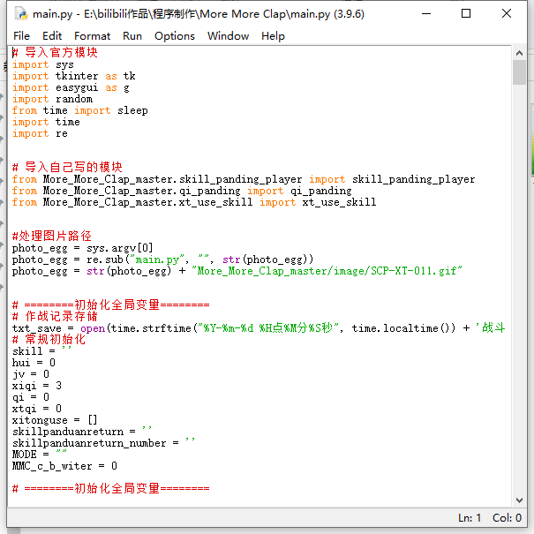

那就直接按F5运行，或者按下面图片中的操作进行。

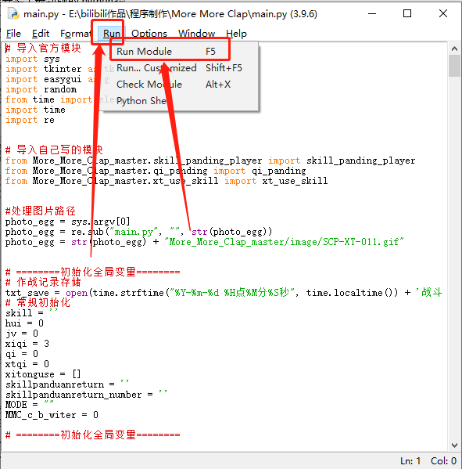

2.电脑有python，但是运行出错怎么办？

如果有，可以运行编译后的程序（前提是该版本有编译版本）

也可能是的python版本过低，请升级。

盲猜你没安装easyGUI，可以用pip来安装

(1)同时按下win+R键，输入cmd，回车

(2)先输入pip list，然后按回车，康康它列出的列表里有没有easygui这个模块

(3)没有的话，就输入pip install easygui

(4)等它安装好后在运行一遍试一试。

也可能是python文件缺失，重新补全一下python

也可能是系统变量问题

3.如以上方法不适用，请百度如何按照easygui模块。（或者等我把它更新成不用easygui模块的程序（（（咕咕咕

4.没了

5.bug反馈：发送标题为“More More Clap漏洞反馈”的邮件至邮箱3168129969@qq.com

6.yeeeeeeeeeeeeeeeeeee~